Протокол № 33
заседания членов Совета саморегулируемой организации «Союз дорожно-транспортных строителей «СОЮЗДОРСТРОЙ»

г. Москва 15 декабря 2016 года

Форма проведения: очная

Присутствовали члены Совета: Кошкин Альберт Александрович – Президент ОАО «Сибмост», Хвоинский Леонид Адамович – генеральный директор «СОЮЗДОРСТРОЙ», Андреев Алексей Владимирович – генеральный директор ОАО «ДСК «АВТОБАН», Нечаев Александр Федорович – Председатель Совета директоров ООО «Севзапдорстрой», Рощин Игорь Валентинович – Первый заместитель генерального директора ОАО «Дорисс», Любимов Игорь Юрьевич – генеральный директор ООО «СК «Самори», Лилейкин Виктор Васильевич – генеральный директор ЗАО «Союз-Лес», Данилин Алексей Валерьевич – Исполнительный директор ООО «Магма 1», Вагнер Яков Александрович – Генеральный директор ООО «Стройсервис», Абрамов Валерий Вячеславович – генеральный директор ЗАО «ВАД», Власов Владимир Николаевич – генеральный директор ПАО «МОСТОТРЕСТ».

Повестка дня:

- Рассмотрение заявления ООО «СП ТрансТоннельСтрой» о приеме в члены саморегулируемой организации «Союз дорожно-транспортных строителей «СОЮЗДОРСТРОЙ».
2. Рассмотрение вопроса о перечислении денежных средств, внесенных ранее ООО «Красноярскметрострой» в компенсационный фонд СРО «СОЮЗДОРСТРОЙ».
По первому вопросу: слово имеет генеральный директор СРО «СОЮЗДОРСТРОЙ» Хвоинский Л.А. - предлагаю принять в члены Союза ООО «СП ТрансТоннельСтрой» в соответствии со статьей 55.6 Градостроительного кодекса Российской Федерации и частью 13 статьи 6 №372-ФЗ РФ «О внесении изменений в Градостроительный кодекс Российской Федерации и отдельные законодательные акты».
Решили: принять в члены Союза ООО «СП ТрансТоннельСтрой» в соответствии со статьей 55.6 Градостроительного кодекса Российской Федерации и частью 13 статьи 6 №372-ФЗ РФ «О внесении изменений в Градостроительный кодекс Российской Федерации и отдельные законодательные акты».

Голосовали:
За – 11 голосов, против – нет, воздержался – нет.

По второму вопросу: слово имеет генеральный директор СРО «СОЮЗДОРСТРОЙ» Хвоинский Леонид Адамович. Уважаемые члены Совета! В адрес нашей организации:

- поступило заявление от ООО «Красноярскметрострой» о перечислении в соответствии с частью 13 статьи 3.3 Федерального закона № 191-ФЗ от 29.12.2004 г. «О введении в действие Градостроительного кодекса Российской Федерации" денежных средств в размере 500 000 (пятьсот тысяч) рублей, внесенных ранее ООО «Красноярскметрострой» в компенсационный фонд СРО «СОЮЗДОРСТРОЙ» на расчетный счет НЕКОММЕРЧЕСКОГО ПАРТНЕРСТВА «САМОРЕГУЛИРУЕМАЯ КОРПОРАЦИЯ СТРОИТЕЛЕЙ КРАСНОЯРСКОГО КРАЯ» по прилагаемым реквизитам.
Задолженности по уплате членских взносов не имеет.

Решили: Заявление ООО «Красноярскметрострой» признать обоснованным и подлежащим удовлетворению. Произвести выплату из компенсационного фонда СРО «СОЮЗДОРСТРОЙ» согласно указанного выше заявления в срок установленный действующим законодательством РФ.

Голосовали:
За – 11 голосов, против – нет, воздержался – нет.

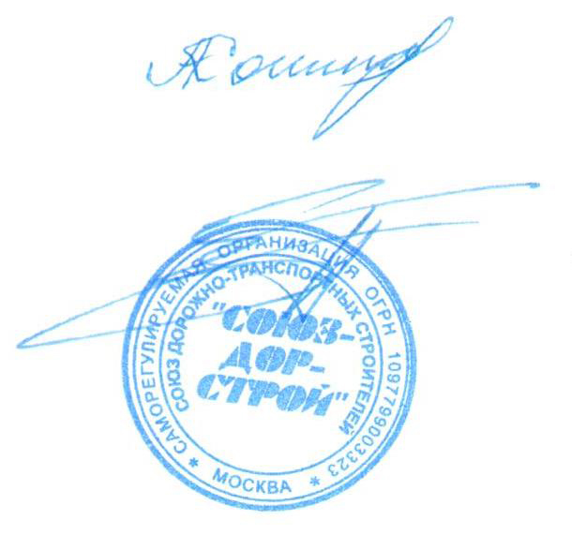
Председатель Совета Кошкин А.А.

Секретарь Совета Суханов П.Л.

